

LIVRABLE 1
Monitoring de la Médication
et Perfusion
Système IoT embarqué avec TinyML pour la détection d'anomalies
Groupe 6 - Projet IoMT
2025

Table des Matières

1. Analyse du sujet, problématique et fonctionnement 3
1.1 Contexte et enjeux 3
1.2 Problématique 3
1.3 Justification du choix Edge Computing 4
1.4 Architecture du système 4
2. Choix du dataset et source des données 5
2.1 Contraintes spécifiques médicales 5
2.2 Données simulées Python 5
2.3 Datasets publics complémentaires 6
3. Benchmark - Modèles TinyML et stratégies 7
3.1 Benchmark des modèles TinyML 7
3.2 Benchmark des stratégies de transmission 8
3.3 Choix final recommandé 9
Conclusion 10

1. Analyse du sujet, problématique et fonctionnement du système

1.1 Contexte et enjeux
Dans un environnement hospitalier, les pompes à perfusion assurent l'administration précise de médicaments et de fluides aux patients. Ces équipements critiques nécessitent une surveillance constante pour garantir la sécurité des patients.
Toute anomalie peut entraîner :
- Un sous-dosage ou surdosage de médicaments
- Des complications médicales graves
- Un risque vital pour le patient
L'Internet of Medical Things (IoMT) permet de surveiller en temps réel ces équipements via des capteurs connectés et des systèmes embarqués Edge, tout en minimisant la latence et la consommation énergétique.

1.2 Problématique
Comment concevoir un système IoT embarqué capable de détecter efficacement les anomalies liées aux pompes à perfusion (débit, pression, alertes), tout en minimisant la consommation énergétique et la charge réseau sur un Edge device (Raspberry Pi) ?
Cette problématique implique un compromis entre :
- Précision de détection
- Latence
- Consommation énergétique
- Bande passante réseau

1.3 Justification du choix Edge Computing
Le déploiement sur Edge device (Raspberry Pi) est justifié par plusieurs avantages clés :
- Réduction de la latence: Détection locale en temps réel sans dépendance au cloud
- Confidentialité des données: Les données médicales sensibles restent sur le site
- Réduction du trafic réseau: Seules les anomalies significatives sont transmises
- Résilience du système: Fonctionnement continu même en cas de panne réseau

1.4 Architecture du système (4 couches IoT)
Le système repose sur une architecture IoT à quatre couches, illustrée ci-dessous :
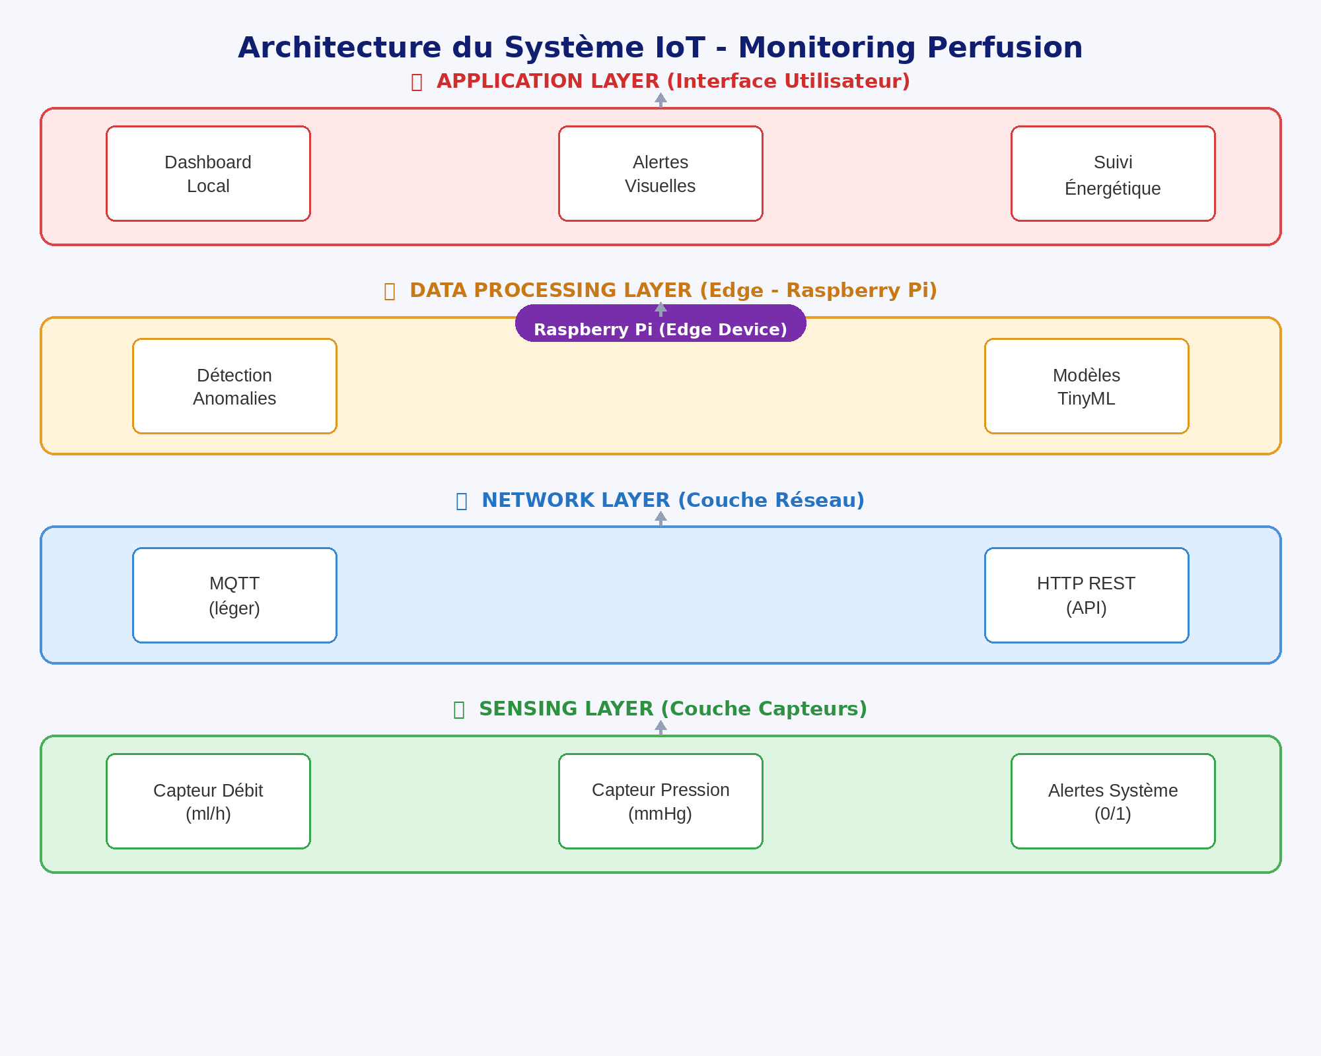
Figure 1 : Architecture du système IoT à 4 couches pour le monitoring de perfusion
Sensing Layer (Couche Capteurs): Capteurs ou données simulées représentant le débit de perfusion (ml/h), la pression du circuit et les alertes système.
Network Layer (Couche Réseau): Transmission des données selon différentes stratégies via des protocoles légers (MQTT / HTTP REST).
Data Processing Layer (Couche Traitement): Détection d'anomalies directement sur le Raspberry Pi à l'aide de modèles TinyML légers.
Application Layer (Couche Application): Dashboard local, alertes visuelles/notifications et suivi de la consommation énergétique.

2. Choix du dataset et source des données

2.1 Contraintes spécifiques à la thématique médicale
Le domaine médical présente des contraintes particulières concernant l'accès aux données :
- Données sensibles : Les données de santé sont protégées par des réglementations strictes (RGPD, HIPAA)
- Accès limité : Difficulté d'accéder à des capteurs médicaux réels dans un contexte académique
- Scénarios contrôlés : Nécessité de disposer de cas anormaux documentés pour l'entraînement
Pour ces raisons, l'utilisation de données simulées ou de datasets publics est pertinente et académiquement justifiée.

2.2 Source retenue : données simulées via Python (Synthetic Data)
Les données seront générées avec Python (NumPy / Pandas) et injectées sur le Raspberry Pi comme flux capteur.
Paramètres simulés :
Paramètre | Description | Valeurs
Débit | Débit de perfusion | ml/h (normales + anomalies)
Pression | Pression du circuit | mmHg ou unité relative
Alertes | État du système | 0 (normal), 1 (anormal)
Tableau 1 : Paramètres simulés pour le monitoring de perfusion
Justification du choix des données simulées :
- Permet de contrôler précisément les anomalies et leurs caractéristiques
- Adapté aux tests et validation de modèles TinyML
- Facilement extensible pour différents scénarios
- Conforme à un contexte hospitalier sans accès à des données réelles

2.3 Datasets publics (option complémentaire)
Des datasets publics peuvent être utilisés en complément pour enrichir la détection :
Dataset | Description | Utilisation
N-BaIoT | Network-based anomaly detection | Comportements anormaux réseau
CICIDS | Intrusion detection dataset | Attaques et manipulations
Tableau 2 : Datasets publics complémentaires
Ces datasets sont surtout utiles pour la logique d'anomalie, mais ne sont pas directement applicables au contexte médical sans adaptation.

3. Benchmark - Modèles TinyML et stratégies de transmission

3.1 Benchmark des modèles TinyML (Edge - Raspberry Pi)
Le choix des modèles est contraint par les limitations matérielles du Raspberry Pi :
Contraintes Edge :
- RAM limitée (typiquement 1-4 Go sur Raspberry Pi)
- CPU limité (processeur ARM quad-core)
- Consommation énergétique critique pour le déploiement continu
Modèles retenus pour le benchmark :
Modèle | Avantages | Inconvénients
Seuil simple (Thresholding) | Très faible consommation, rapide | Peu précis
Régression logistique | Léger, bon compromis | Modèle linéaire
Arbre de décision léger | Bonne interprétabilité | Légèrement plus coûteux
Tableau 3 : Benchmark des modèles TinyML adaptés au Edge
Ces modèles sont idéaux pour TinyML sur Edge car ils ne nécessitent pas de GPU et peuvent fonctionner efficacement sur les ressources limitées d'un Raspberry Pi.

3.2 Benchmark des stratégies de transmission
Trois stratégies de transmission des données ont été évaluées selon leurs compromis latence/consommation :
Stratégie | Principe | Avantages | Inconvénients
S1 - Immédiat | Chaque donnée envoyée | Faible latence | Forte consommation
S2 - Agrégation | Envoi après N mesures | Économie réseau | Latence moyenne
S3 - Conditionnel | Envoi si anomalie | Très faible conso | Risque faux négatifs
Tableau 4 : Benchmark des stratégies de transmission
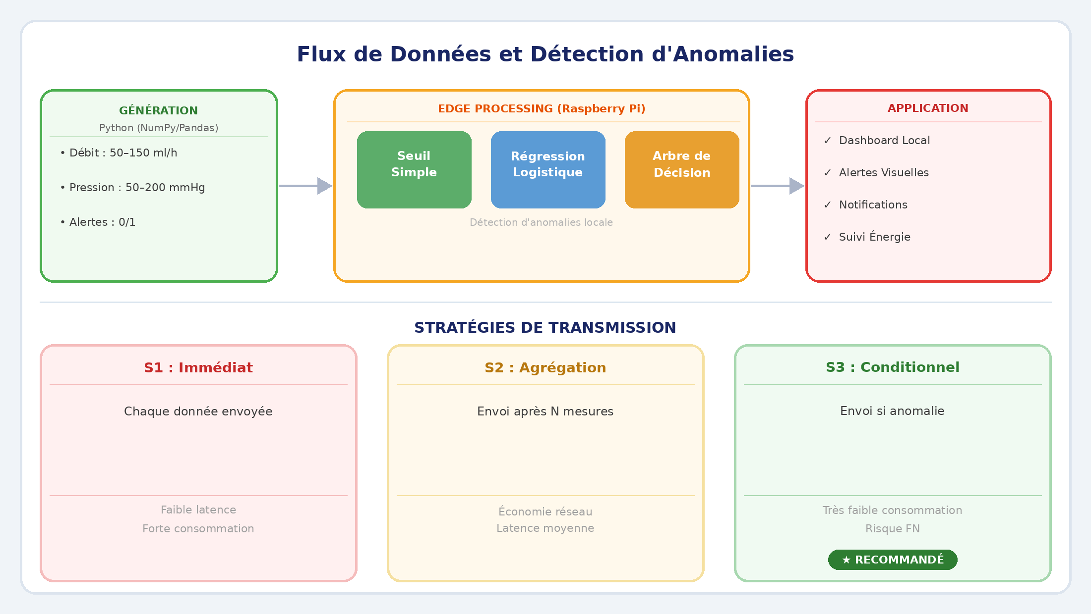
Figure 2 : Flux de données et stratégies de transmission
Recommandation :La stratégie S3 (Envoi conditionnel) est la plus adaptée à un environnement hospitalier Edge + TinyML, car elle minimise la consommation énergétique tout en maintenant une détection efficace des anomalies.

3.3 Choix final recommandé
Suite à l'analyse des contraintes et des benchmarks, les choix suivants sont recommandés pour l'implémentation :
Élément | Choix recommandé
Dataset | Données simulées Python (NumPy/Pandas)
Modèles TinyML | Seuil simple + Régression logistique + Arbre de décision
Transmission | S1, S2, S3 (comparaison empirique)
Déploiement | Raspberry Pi (Edge Device)
Tableau 5 : Synthèse des choix techniques recommandés

Conclusion
Ce premier livrable pose une base solide pour le développement du système de monitoring de médication et perfusion. Les choix réalisés respectent les contraintes spécifiques du projet :
- Contraintes Edge : Modèles légers optimisés pour Raspberry Pi
- Exigences médicales : Détection fiable des anomalies critiques
- Objectifs énergétiques : Stratégies de transmission optimisées
Les prochaines étapes consisteront à implémenter les modèles sélectionnés, valider leur efficacité sur des données simulées, et comparer empiriquement les différentes stratégies de transmission en termes de consommation énergétique et de latence.



Groupe 6 - IoMT
Monitoring de Médication et Perfusion
Système IoT embarqué avec TinyML
© 2025

